|  |  |  |
| --- | --- | --- |
| Resultado de imagen para escudo facultad de ingenieria unam | **Arreglos unidimensionales y multidimensionales****.** | |
| Facultad de Ingeniería | | Laboratorio de docencia |

Laboratorios de computación

Salas A y B

|  |  |
| --- | --- |
| *Profesor:* | M.C. Juan Alfredo Cruz Carlon |
| *Asignatura:* | Fundamentos de Programación. |
| *Grupo:* | 1107 |
| *No de Práctica(s):* | 11 |
| *Integrante(s):* | Benitez Gutiérrez Fátima Lizbeth |
|  |  |
| *Semestre:* | 2018-I |
| *Fecha de entrega:* | 17 de Noviembre de 2017. |
| *Obervaciones:* |  |
|  |  |

CALIFICACIÓN: __________

**IMPRESIÓN DE UNA MATRIZ EN FORMA LINEAL**

Para realizar este nuevo programa es necesario retomar lo visto anteriormente en el llenado de matrices:

1. **LLENADO DE UNA MATRIZ**

**Diagrama de flujo**

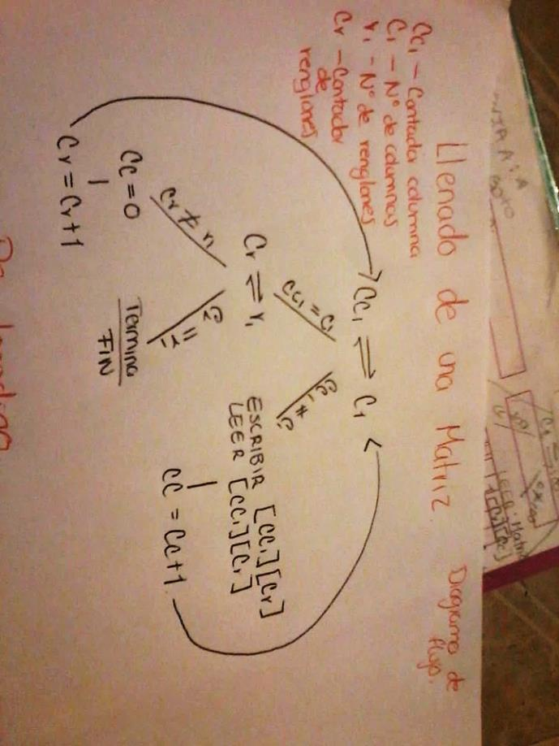

**Pseudocódigo**

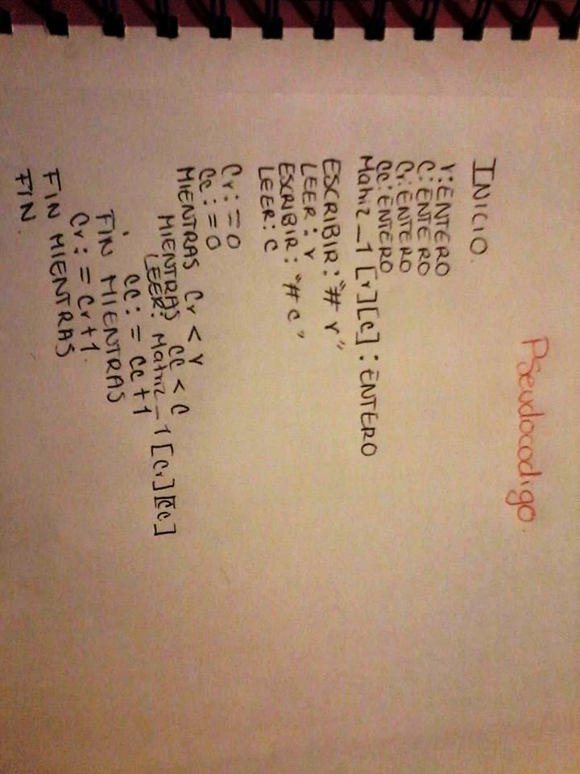

**Código**

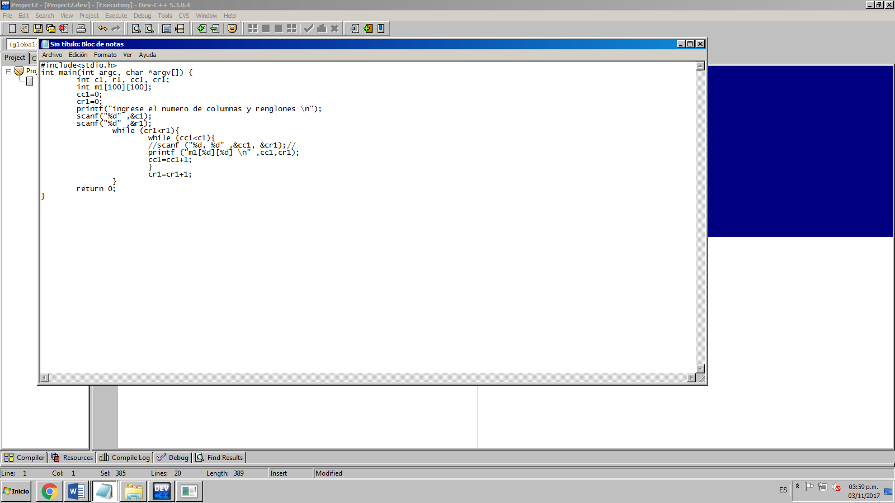

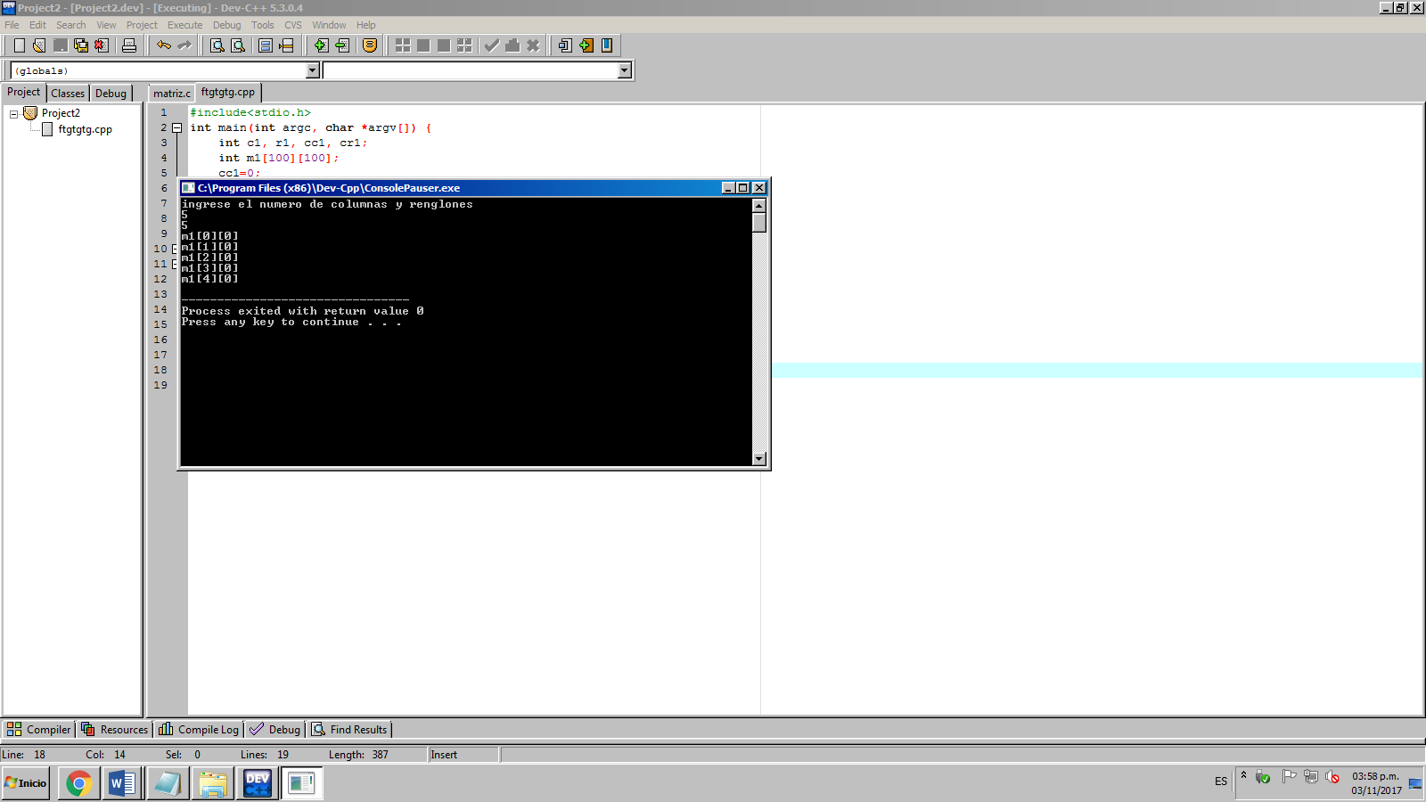

Ahora bien podemos proceder a la realización de la impresión en forma lineal.

**Diagrama de flujo**

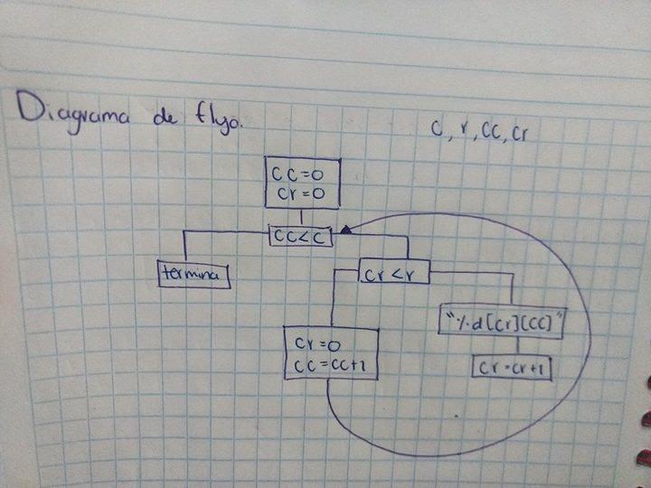

**Pseudocódigo**

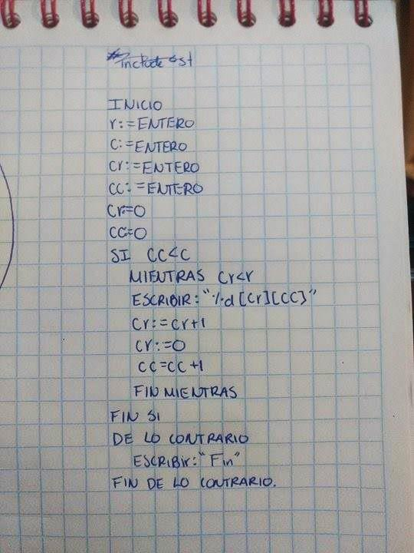

**Código**

